DEUTSCHE NORM April 2003
 | Sechskantmuttern 1,5 d hoch | 6330
ICS 21.060.20 Ersatz für
DIN 6330:1991-08

Hexagon nuts with a height of 1,5 d

Écrous hexagonaux 1,5 d

Vorwort
Diese Norm wurde vom Normenausschuss Werkzeuge und Spannzeuge (FWS), Arbeitsausschuss S 0
„Bohrbuchsen, Spannzeuge und Vorrichtungen“ erarbeitet.

Änderungen

Gegenüber DIN 6330:1991-08 wurden folgende Änderungen vorgenommen:

- Die Angabe der Allgemeintoleranzen erfolgt nach DIN ISO 2768-1;

- in Tabelle 1 wurden die Massen für jeweils 1 000 Stück überprüft und neu angegeben;

- die Oberflächenrauheit in Bild 1 wurde angegeben mit Rz 100 allgemein und für die ballige Kugelfläche und die entgegengesetzte Stirnseite der Mutter mit jeweils Rz 25. Die Angabe „Kugel r“ wurde ersetzt durch die Angabe „SR r₁“;

- in Tabelle 1 wurde für die Schlüsselweite „s“ das Ungefähr-Zeichen gegen „Grenzabmaße“ ausgetauscht;

- der Abschnitt „Kennzeichnung“ wurde aufgenommen;

- die Härte wurde mit positiven Toleranzen angegeben.

Frühere Ausgaben

DIN 6330: 1941-01, 1943-10, 1962-07, 1962-09,1965-03x, 1991-08

Fortsetzung Seite 2 bis 4

Normenausschuss Werkzeuge und Spannzeuge (FWS) im DIN Deutsches Institut für Normung e. V. Normenausschuss Mechanische Verbindungselemente (FMV) im DIN

DIN 6330:2003-04

Anwendungsbereich

Diese Norm legt die Maße und Anforderungen an Sechskantmuttern für Gewindeverbindungen fest, die häufig angezogen und gelöst werden. Die kugelige Auflagefläche gestattet bei Anwendung einer Kegelsenkung von 120°, oder einer Kegelpfanne nach DIN 6319, Lageabweichungen bei Spannelementen auszugleichen.

Normative Verweisungen

Diese Norm enthält durch datierte oder undatierte Verweisungen Festlegungen aus anderen Publikationen. Diese normativen Verweisungen sind an den jeweiligen Stellen im Text zitiert, und die Publikationen sind nachstehend aufgeführt. Bei datierten Verweisungen gehören spätere Änderungen oder Überarbeitungen nur zu dieser Norm, falls sie durch Änderung oder Überarbeitung eingearbeitet sind. Bei undatierten Verweisungen gilt die letzte Ausgabe der in Bezug genommenen Publikation (einschließlich Änderungen).

DIN 6319, Kugelscheiben, Kegelpfannen.

DIN EN 20898-2, Mechanische Eigenschaften von Verbindungselementen — Teil 2: Muttern mit festge- legten Prüfkräften; Regelgewinde (ISO 898-2:1992); Deutsche Fassung EN 20898-2:1993.

DIN EN ISO 4759-1, Toleranzen für Verbindungselemente — Teil 1: Schrauben und Muttern; Produkt- klassen A, B und C (ISO 4759-1:2000); Deutsche Fassung EN ISO 4759-1:2000.

DIN ISO 2768-1, Allgemeintoleranzen; Toleranzen für Längen- und Winkelmaße ohne einzelne Toleranz- eintragung; Identisch mit ISO 2768-1:1989.

Maße, Bezeichnung

Maße nach Bild 1 und Tabelle 1

Nicht angegebene Einzelheiten sind zweckentsprechend zu wählen.
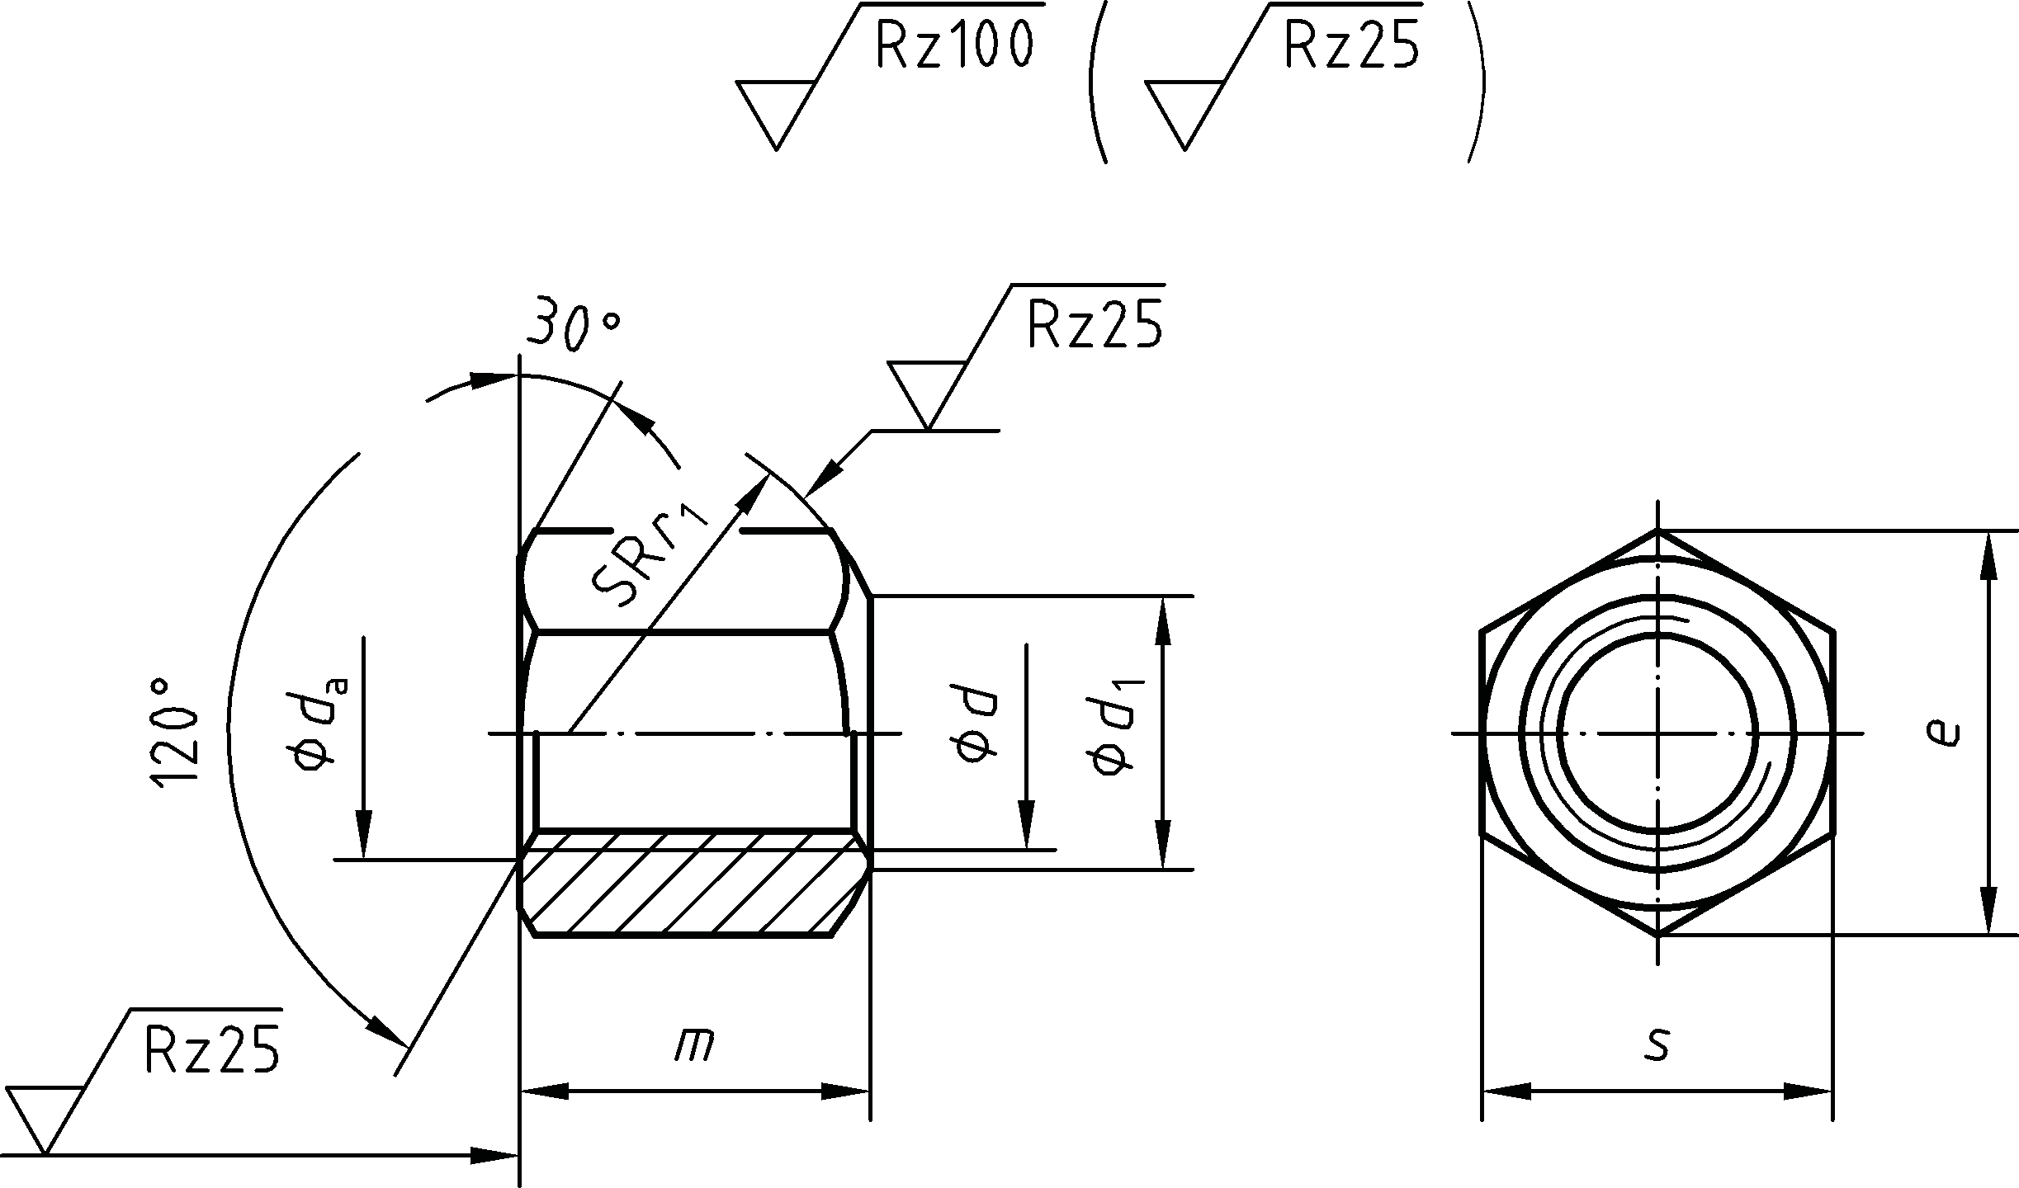
Bild 1 — Sechskantmutter Form B, mit einseitig kugeliger Auflagefläche

Bezeichnung einer Sechskantmutter Form B mit Gewinde M20 und Festigkeitsklasse 10:

Sechskantmutter DIN 6330 — B M20 — 10

2

DIN 6330:2003-04

Tabelle 1 — Sechskantmutter, Maße

d  mm | d₁  mm  h14 | d a  a  mm  max. | e  mm  min. | m  mm  js15 | SRb  r₁  mm | s |  | Masse (7,85 kg/dm³)  kg/1 000 Stück  ≈
 |  |  |  |  |  | mm | Grenz-  abmaße  mm
M6 | 7 | 7 | 11,05 | 9 | 9 | 10 | h13 | 4
M8 | 9 | 9 | 14,38 | 12 | 11 | 13 |  | 9
M10 | 11,5 | 11 | 17,77 | 15 | 15 | 16 |  | 17
M12 | 14 | 13 | 20,03 | 18 | 17 | 18 |  | 24
M16 | 18 | 17 | 26,75 | 24 | 22 | 24 |  | 57
M20 | 22 | 21 | 33,53 | 30 | 27 | 30 |  | 107
M24 | 26 | 25 | 39,98 | 36 | 32 | 36 | h14 | 187
M30 | 32 | 31 | 51,28 | 45 | 41 | 46 |  | 395
M36 | 38 | 37 | 61,31 | 54 | 50 | 55 |  | 679
M42 | 44 | 43 | 72,61 | 63 | 58 | 65 |  | 1 140
M48 | 52 | 50 | 83,91 | 72 | 67 | 75 |  | 1 780
- Die Muttern sind auf beiden Seiten unter 120° bis auf den Durchmesser da angesenkt.
- Allgemeintoleranz: ISO 2768 – m.

Werkstoff

Nenngrößen ≤ M36

Festigkeitsklassen nach DIN EN 20898-2. Festigkeitsklasse 10 (Typ 1) ist zu bevorzugen; Festigkeitsklasse 8 (Typ 1) ist zulässig.

Nenngrößen > M36

Nach DIN EN 20898-2 sind Festigkeitsklassen für die Mutterngrößen M42 und M48 nicht definiert, es gilt: Härte: 240 + 62 HV 30 ist zu bevorzugen;
oder

Härte: 188 + 114 HV 30 ist zulässig.

Ausführung

Produktklasse A nach DIN EN ISO 4759-1

3

DIN 6330:2003-04

Kennzeichnung

Sechskantmuttern nach dieser Norm sind dauerhaft und lesbar mit der DIN-Nummer und dem Namen oder Zeichen des Herstellers zu kennzeichnen.

Wenn nicht auf der Sechskantmutter selbst angebracht, ist die Information zumindest auf der handelsüblich kleinsten Verpackung anzugeben.

Anwendung

Zusammenbau mit Kegelpfanne (siehe Bild 2) mit Kegelsenkung (siehe Bild 3) und mit ebener Auflage- fläche (siehe Bild 4).

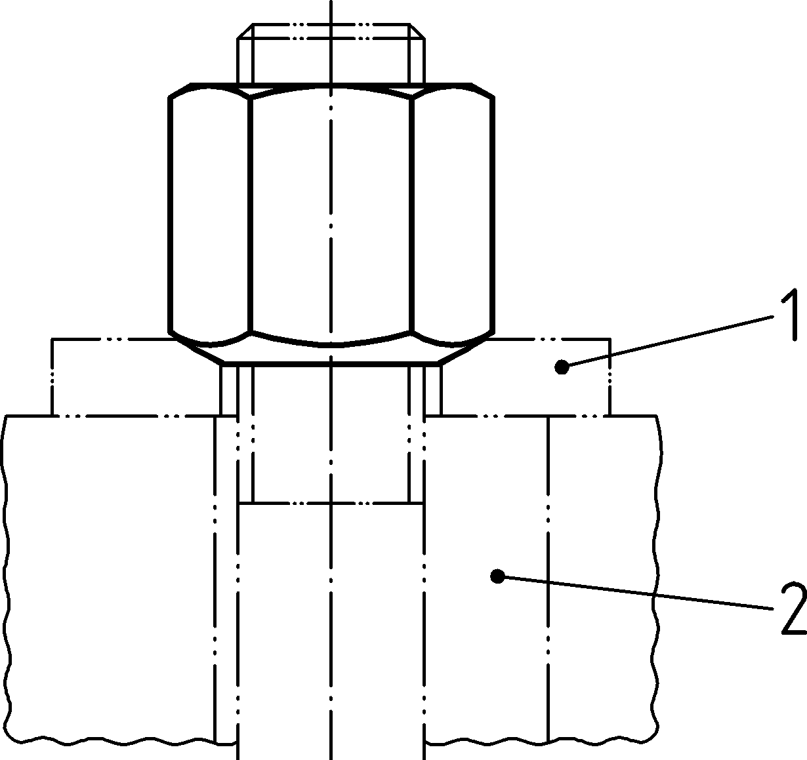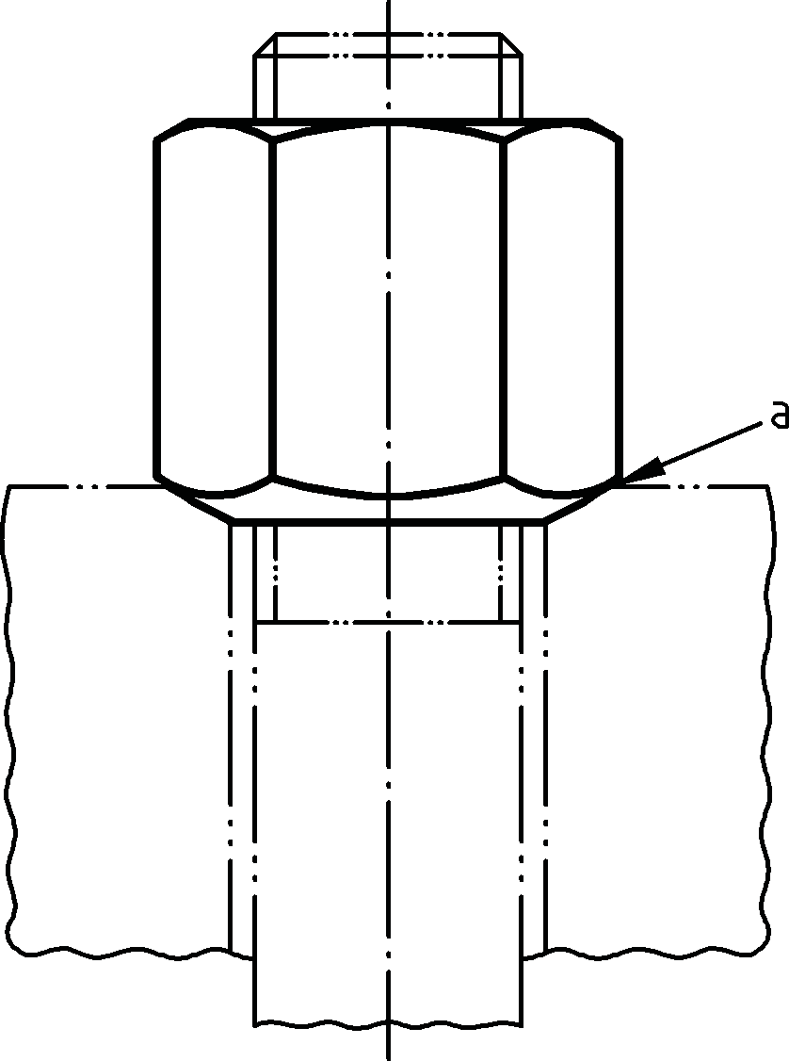

Legende
- Langloch
- Kegelpfanne Form G nach DIN 6319
a Kegelsenkung nach DIN 6319

Bild 2 — Zusammenbaubeispiel mit Kegelpfanne und Langloch
Bild 3 — Zusammenbaubeispiel mit Kegelsenkung nach DIN 6319 und konzentrischer Bohrung

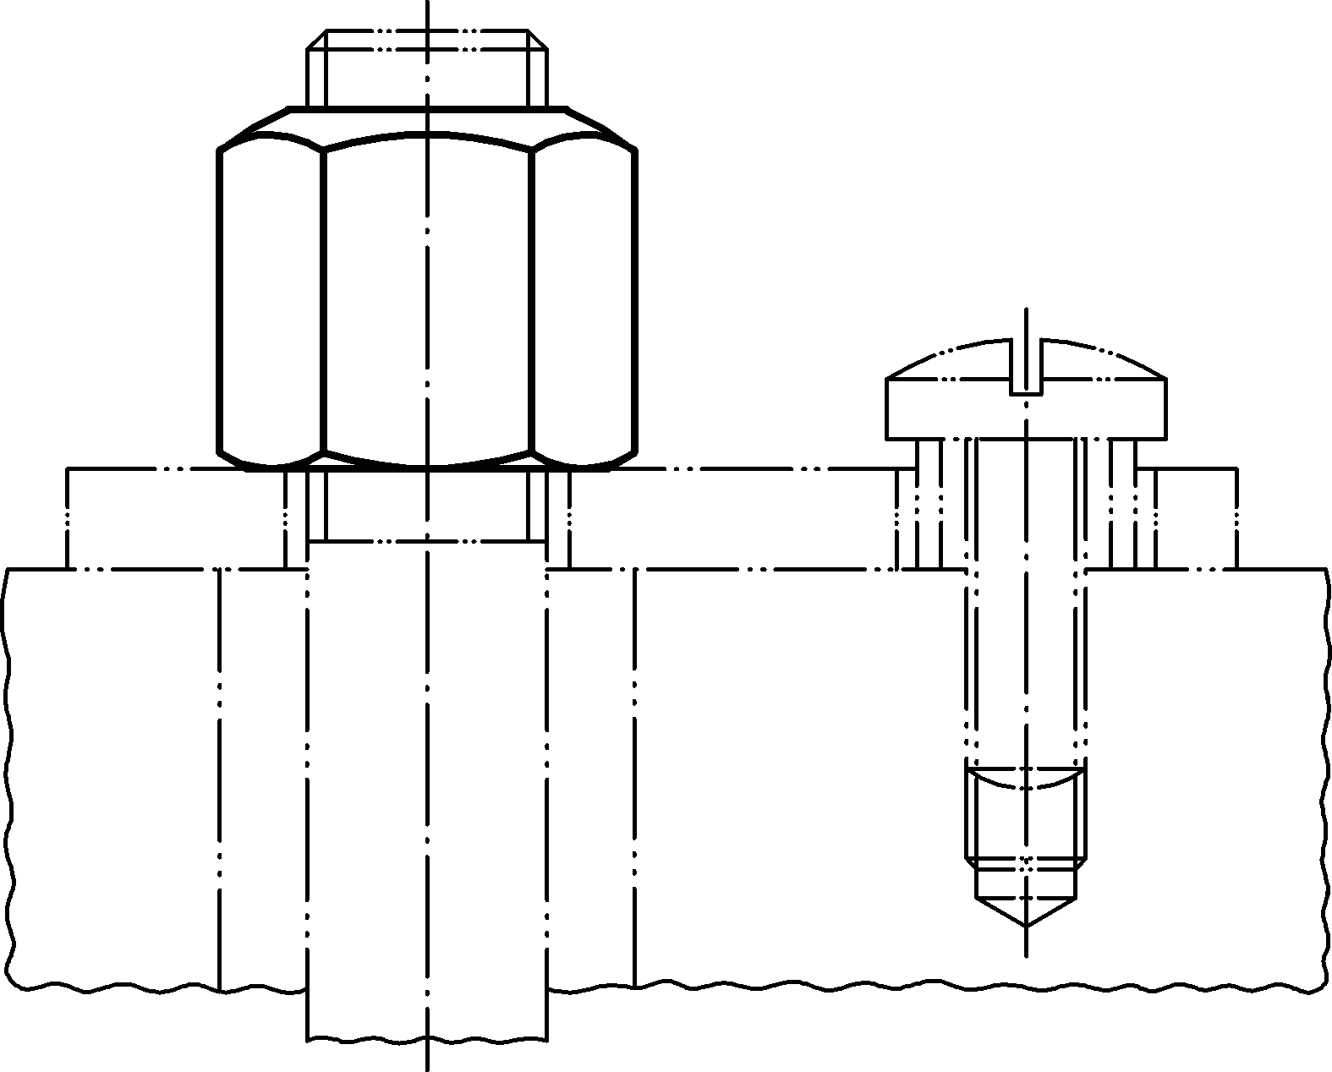

Bild 4 — Zusammenbaubeispiel mit ebener Auflagefläche

4

